Структура и органы управления образовательной организации

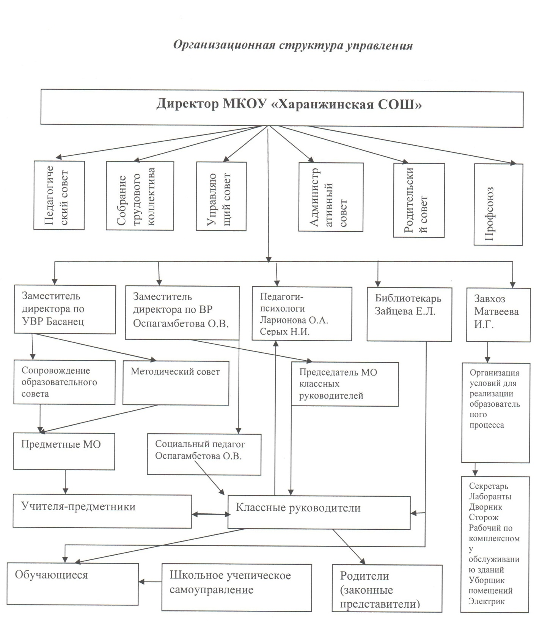

Согласования между образовательной моделью в школе и структурой ее управления - условие гармоничного развития организационных и образовательных процессов. В основу проектирования модели управления школы положены Закон РФ "Об образовании", Устав школы, нормативно-правовые документы Министерства образования и науки, педагогического совета и органов общественного самоуправления школы. Реальная возможность придать педагогическому процессу целостность и оптимальность связана не только с ее совершенствованием, но и с применением принципиально новой - модульной системы, которая строится в соответствии с прогнозируемыми целями. Эта система предусматривает вариативность и оптимальную технологичность содержания, средств, форм и методов обучения, где в управлении активно задействованы не только директор, его заместители и учителя школы, но и сами обучающиеся.

Децентрализация системы управления школой способствует гармонизации содержательной и управленческой деятельности, причем для каждого отдельного структурного подразделения предусматриваются конкретные цели, оценивается сложность и неоднородность объекта управления. В системе управления школы функционируют не отдельные модули, работающие по известным образовательным моделям, а их оптимальная комбинация. Их деятельность определена следующими стратегическими требованиями:

• полный охват направлений работы;

• координация и взаимосвязь деятельности различных подразделений;

• адаптивность управленческой модели к изменяющимся социально-экономическим условиям, открытость, позволяющая субъектам управления своевременно вводить в имеющуюся систему новые структуры, отказываться от устаревших;

• использование в управлении школой современных информационных технологий;

• оптимальное для данной модели привлечение квалифицированных специалистов, в том числе из числа общественности к принятию управленческих решений.

Исходя из целей, принципов построения и стратегии развития построена структура управления, в которой выделяется 4 уровня управления:

**Первый уровень** - директор - главное административное лицо, воплощающее единоначалие и несущее персональную ответственность за все, что делается в образовательном учреждении всеми субъектами управления. На этом же уровне модели находятся высшие органы коллегиального и общественного управления, имеющие тот или иной правовой статус: Совет школы, педагогический совет, органы самоуправления обучающихся. Субъекты управления этого уровня обеспечивает единство управляющей системы в целом, определяют стратегическое направление развития образовательного учреждения, всех его подразделений.

**Второй уровень** - заместители директора образовательного учреждения, органы, входящие в сферу влияния каждого из членов администрации.

Каждый член администрации интегрирует определенное направление или подразделение учебно-воспитательной системы согласно своему административному статусу или общественной роли. Этот уровень выступает звеном опосредованного руководства директора образовательной системой.

Его главная функция согласование деятельности всех участников процесса в соответствии с заданными целями, программой и ожидаемыми результатами, то есть добиваться тактического воплощения стратегических задач и прогнозов.

**Третий уровень** - методические объединения. К управленцам этого уровня относятся руководители методических объединений. Взаимодействие субъектов управления этого уровня осуществляется через специализацию функций при их одновременной интеграции. Руководство на этом уровне основано преимущественно на личных контактах, осуществляется с учетом индивидуальных особенностей и не формализовано.

**Четвертый уровень** - учащиеся, родители и учителя. Развитие самоуправления на этом уровне обеспечивает реализацию принципа демократизации. Участие детей в управляющей системе формирует их организаторские способности и деловые качества.

В структурных связях принципиальным является единство управления - соуправления - самоуправления. Вертикальные связи в уровнях управления отражают формулу "власть - подчинение".

В школе разработаны функциональные обязанности для управленцев каждого уровня управления, что обеспечивает четкость и слаженность в управлении развитием образовательного учреждения, избавляет от перекладывания ответственности с одного должностного лица на другого.

Такая работа по организации грамотного управления направлена на повышение культуры управленческой деятельности. Конечный результат любых управленческих действий должен ориентироваться на качественную подготовку выпускника школы во всем многообразии этого понятия, имея в виду совокупность собственно-образовательных приобретений, нравственных, духовных, а также развития его индивидуальных и творческих способностей. Результаты решения этой задачи с учетом того, что она не должна быть неизменной во времени и в обществе - основной критерий оценки эффективности системы управления.

**Другие критерии оценки эффективности управленческой модели предполагают учет:**

1. динамики квалификационного уровня педагогов;

2. эффективности внедрения методов дифференциации и индивидуализации в педагогический процесс, его гуманизация и гуманитаризация;

3. информационного обеспечения, компьютеризации образовательного учреждения;

4. уровня развития органов соуправления и самоуправления;

5. уровня согласованности действий между структурными подразделениями школы для достижения конечной цели - подготовки выпускника к деятельности в реальных условиях жизни нашего общества.

Промежуточная оценка эффективности спроектированной структуры управления основывается на результаты промежуточной аттестации обучающихся, изучение воспитанности, а также по результатам, достигнутым учащимися на олимпиадах, конференциях, конкурсах, соревнованиях, фестивалях и т.п.

В основе принятия управленческих решений лежат результаты ВШК, в системе которого выделяются два направления:

**Учебно-воспитательный процесс:**

• контроль за выполнением программы всеобуча;

• контроль за состоянием преподавания учебных дисциплин, выполнением учебных программ и достижения государственного стандарта образования;

• контроль за реализацией права учащихся на получение образования;

• контроль за состоянием трудового воспитания и профориентации учащихся;

• контроль качества знаний, умений и навыков учащихся;

• контроль за внеклассной работой по предметам;

• контроль за обеспечением условий сохранения и развития здоровья учащихся в образовательном процессе.

**Педагогические кадры:**

• контроль за выполнением решений и нормативных документов вышестоящих органов;

• контроль за работой методических объединений;

• контроль за выполнением решений педагогических и методических объединений;

• контроль за самообразованием учителей;

• контроль за состоянием методической работы;

• контроль за повышением квалификации учителей.

Управление педагогической системой, как и управление любой социальной системой есть прежде всего, процесс переработки информации, состоящий из трех основных этапов: сбор информации, ее переработка и выдача управленческого решения.

Школа уже несколько лет работает в режиме развития, поэтому организационная структура управления школой строится по линейно-функциональному типу с элементами матричной. При линейно-функциональной структуре управления связи и отношения субъектов характеризуются одновременно и субординацией и координацией. Наличие элементов матричной структуры отражает субъекты управления, которые создаются временно для решения той или иной инновационной задачи и распускаются после ее решения. Элементы матричной структуры вводятся в сложившуюся линейно-функциональную структуру на какой-то срок и, как правило, не изменяют число уровней в вертикальной иерархии. Исходя из анализа схемы управления школой, можно выделить три уровня внутришкольного управления: администрация, учителя, обучающиеся. На каждом из них по горизонтали разворачивается своя структура органов, объединений, групп, комиссий, советов, комитетов, творческих групп, секций, клубов и т.п., которые взаимосвязаны с субъектами каждого уровня и между собой.

**Уровень администрации** - уровень директора и его заместителей.

Здесь происходят самые существенные изменения организационной структуры в школе. Наряду с традиционными субъектами: общешкольная конференция, совет школы, педагогический совет, совет родителей, совет учеников, формируется новый общественный полюс управления в лице совета школы. В структуре администрации школы появляются новые фигуры - психолог, социальный работник и др. с непривычными для прежней школы функциями (диагностика обученности, обучаемости, учебных возможностей школьников и обучающихся возможностей учителей, выбор оптимальной для конкретного ученика программы и технологии обучения, учителя, той или иной системы организации учебно-воспитательного процесса, условий обучения и многое другое).

**Уровень учителей** - уровень учителей-предметников, классных руководителей, и т.п. На рассматриваемом уровне предполагается создание новых организационных структур: методических советов, проблемных семинаров и др.

**Уровень обучающихся**. Здесь обучающиеся создают свои структуры: органы управления, советы, комитеты, комиссии, секции, клубы и объединения.

Могут создаваться структуры, куда входят педагоги и обучающиеся.

Теоретическое и аналитико-коррекционное обеспечение развития школы составляет функцию педагогического совета школы, методическое и информационное обеспечение осуществляет методический совет школы, методические объединения учителей-предметников. Функция организационного материального обеспечения возлагается на школьный совет, в обязанности которого входит мобилизация всех участников педагогического процесса (учителей, учащихся, родителей) на реализацию образовательной программы и развитие школы.

Особое место в организационно-педагогической деятельности директора занимают так называемые совещания при директоре, которые могут иметь форму планерки, оперативного совещания, административного совета или расширенного совещания с приглашением руководителей общественных организаций и отдельных членов школьного коллектива.

Совещания при директоре позволяют осуществлять систематический сбор оперативной и тематической информации о состоянии учебно-воспитательного процесса в школе и его результатах, об уровне и качестве управления им и на основе ее оперативного анализа вырабатывать и своевременно принимать меры по повышению результативности работы педколлектива и управленческого аппарата.

Управление образовательным процессом осуществляется через систему внутришкольного контроля, систему мониторинга за качеством преподавания и уровнем обученности обучающихся, состоянием их здоровья, уровнем воспитанности и развитием познавательной деятельности обучающихся. Полученные результаты мониторингов и контроля позволяют принять правильное управленческое решение по регулированию и коррекции образовательного процесса. Контроль осуществляется на диагностической основе с использованием технологических карт, схем анализа уроков и результатов деятельности учащихся, информационных технологий, анкетирования и обобщения полученных результатов. Функцию контроля выполняет либо учитель, либо председатель мо, либо администрация, либо сам ученик. Рефлексивный подход в управлении образовательным процессом позволяет повысить его качество и результативность.

Воспитательные задачи учителя, обеспечивающие эффективное управление образовательным процессом, является знание ученика, его способностей, интересов, психологических и физиологических особенностей.

В школе развивается ученическое самоуправление. Структура школьного управления строится на 3-х уровнях: на первом - базисном - ученическое самоуправление в классном коллективе, на втором - школьная, ученическая, на третьем - общешкольное самоуправление в коллективе школы.

В школе организован и успешно работает орган самоуправления «Патриот». Цель работы «Патриота» - организовать в условиях современной школы разнообразную деятельность детей и подростков, коллективные творческие дела.

Результативность деятельности «Патриота»:

результатом работы является создание в школе системы, способствующей социализации личности, приобретение детьми общественного, социального опыта, коммуникативной культуры.

Содержание работы органов самоуправления определяется видами деятельности учащихся: познавательная, самообслуживание, художественно - эстетическая, спортивно-оздоровительная, шефская, информационная.

Познавательная деятельность организуется и проводится в формах: предметные олимпиады, недели, вечера, конференции, встречи с интересными людьми.

**Самообслуживание** - это забота о порядке, чистоте, благоустройстве школы, территории (направление "Мой двор - моя улица"), организация дежурства, проведение субботников и воскресников.

**Художественно-эстетическая** - это праздники и конкурсы, посвященные ВОВ, школе, КВНы, выставки.

**Спортивно-оздоровительная деятельность** - это проведение "Веселых стартов" для учащихся начальной школы, первенства по футболу, волейболу, спортивные праздники.

**Шефская деятельность** - это оказание помощи младшим школьникам, забота о ветеранах войны и труда, участие в благотворительных акциях.

Непременным условием развития школы является сотрудничество пед.коллектива с родителями обучающихся. В школе работает выборный родительский комитет, решающий вопросы создания благоприятных условий образования и воспитания школьников, а в каждом классе - классный родительский комитет. Организуя воспитательное взаимодействие с семьей, педагогический коллектив решает задачи:

- создание в школе комфортных условий для развития личности каждого ребенка;

- достижения нравственно-педагогического и духовного единства родителей;

- формирование отношений сотрудничества, взаимного уважения и доверия